全国科普教育基地网络工作平台注册、申请工作管理权限指南
一、基本信息
连接互联网的计算机均可登录本网站。参与项目申报时，请将计算机连接至打印机。网站使用对象为参与全国科普教育基地工作的单位及工作人员，包括：全国科普教育基地推荐单位、全国科普教育基地及其他单位和个人。
二、用户注册与登录
1.注册账号
由参与全国科普教育基地项目的基地和推荐单位工作人员进行注册。注册人员将作为代表本单位的项目主管（日常工作联系人），加入项目工作通讯录，获得本单位在工作服务平台的管理员权限。
（1）登录网站后，在页面的顶部，点击“申请加入”按钮，打开用户注册页面。
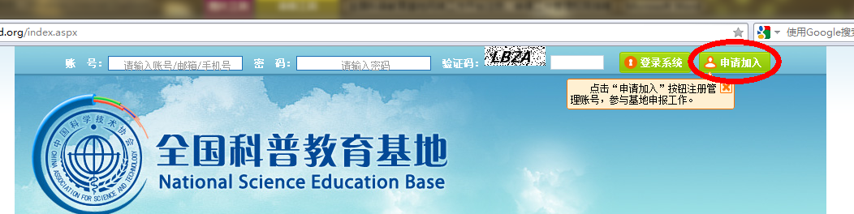
图1 工作管理登录区
（2）按照提示完整、准确地填写注册信息，点击“生成帐号”按钮。
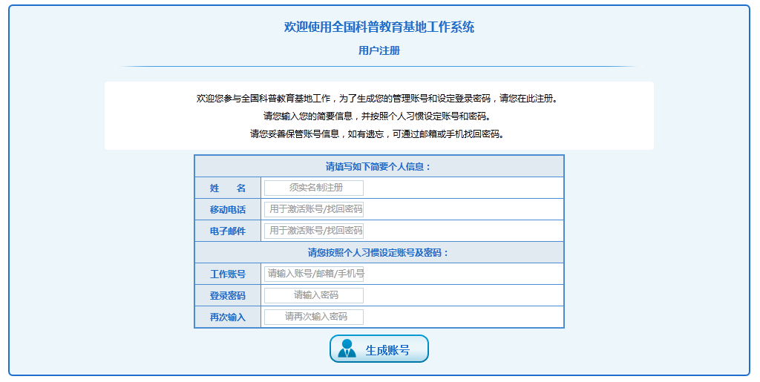
图2 注册页面
（3）如注册成功，页面将显示提示信息,点击“确认”按钮后进入管理系统。如填写的注册信息存在错误，页面将出现错误提示信息，请按照提示修改并再次提交。管理账号、登录密码均区分英文字母大小写，验证码不区分。
2.完善个人信息
首次登录管理系统，用户需先完善个人信息。
（1）点击用户面板中的“完善个人信息”按钮，或点击左侧导航列表中的“帐号信息管理”链接，打开帐号信息页面。
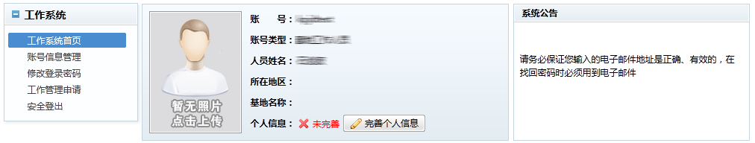
图3 工作系统首页（首次登录）
（2）请点击页面下方的“修改帐号信息”按钮。
（3）请填写个人信息表格，点击“保存信息”按钮保存。
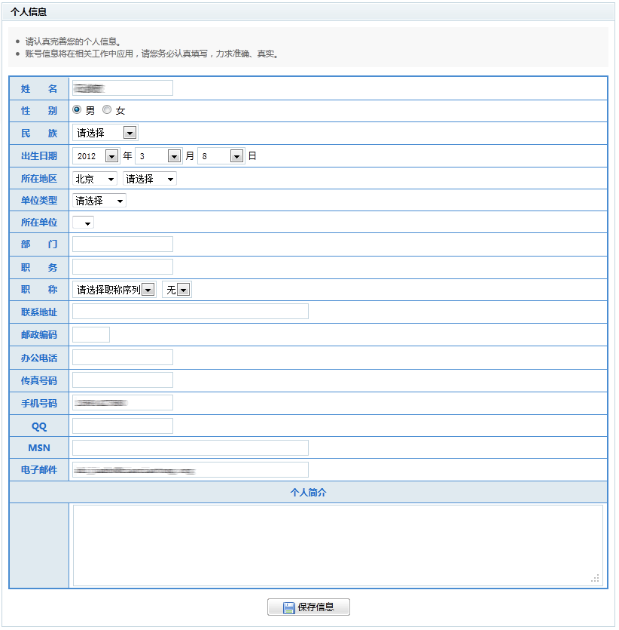
图4 完善个人信息
3.登录系统
在登录区输入管理账号、登录密码以及验证码，点击“登录系统”按钮即可登录管理系统。
4.工作管理申请（工作管理申请适用于已命名的基地单位及全国科普教育基地推荐单位，申报全国科普教育基地的单位无需进行工作管理申请。）
首次登录管理系统，用户需提交工作管理申请，方可参与全国科普教育基地管理工作。
（1）用户完善个人信息后，点击左侧导航列表中的“工作管理申请”链接，前往工作管理申请页面。
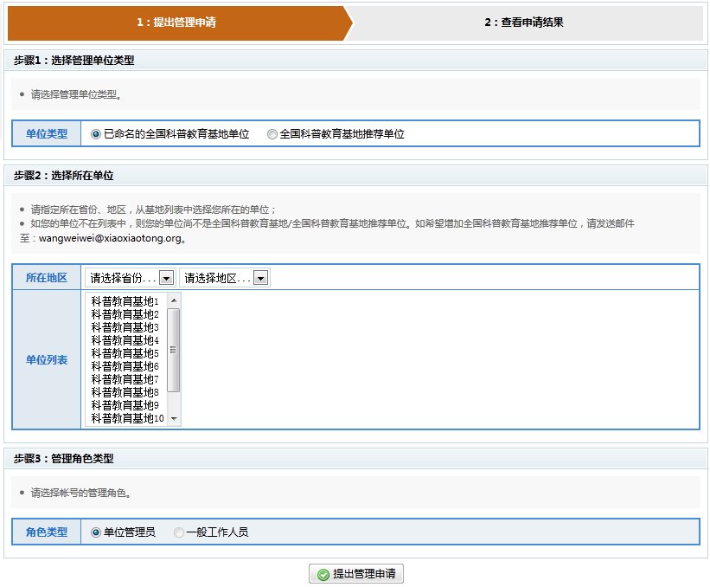
图5工作管理申请
（2）请依次选择管理单位类型、所在单位以及工作角色，点击“提出管理申请”按钮。
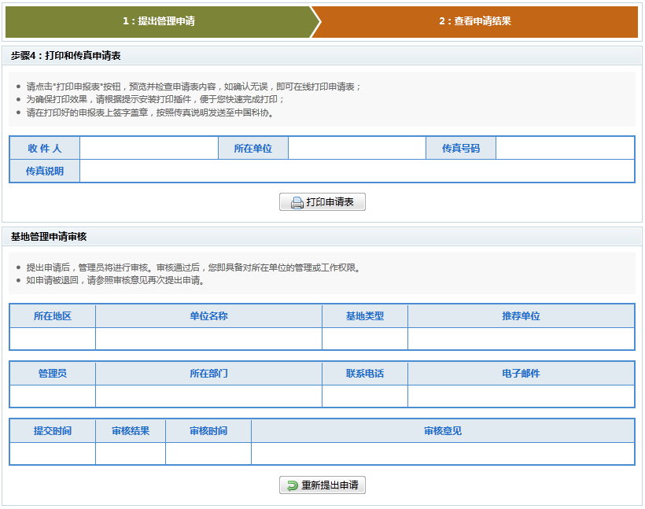
图6打印和传真申请表
（3）请按照提示打印申请表格，单位领导签字、盖章后，传真至中国科协科普活动中心。传真号码为010-88928228。
（4）中国科协科普活动中心收到传真后，将尽快对申请信息进行审核，审核结果在“工作管理申请”栏目显示。

